Úlohy počas samoštúdia na dni 27.04. 2020 – 01.05.2020
Trieda: 7. A, 7. B
Predmet: Anglický jazyk
Vyučujúci: V. Koščáková

Milí siedmaci,
posielam úlohy na najbližší týždeň. Verím, že ste sa naučili prvých 10 nepravidelných slovies z minulého týždňa, lebo ich budete potrebovať pri cvičeniach, ktoré budete mať zadané na tento týždeň. Zameriame sa na precvičenie Present Perfect, ktorý sme si vysvetlili minulý týždeň a na novú slovnú zásobu. Good luck

Úloha č. 1 – Prepíš si nasledujúce vety do zošita a doplň ich v Present Perfect. Nezabudni, že má dve časti – have/has + trpné príčastie (-ed, 3. stĺpec)

*ak je sloveso pravidelné (nie je v tabuľke), pridávame k nemu –ed. Ak je nepravidelné (z tabuľky), použijeme 3. stĺpec (posledný.

example: I ___HAVE WASHED___ (wash) our car.
*pri osobe I používame have, wash je pravidelné (nie je v tabuľke), preto k nemu iba pridám koncovku -ED

a) My mum _________________ (cook) dinner for 2 hours.
b) I ________________ (be) to London 3 times.
c) My friends ______________ (play) football since 6 o´clock.
d) My brothes _____________ (break) his leg.
e) They ______________ (buy) a new car recently.

Úloha č. 2 – Prelož nasledujúce vety do zošita v predprítomnom čase. Presný „vzorec“ nájdeš v poznámkach z minulého týždňa pri „positive sentence“. Slovenské vety si písať nemusíš, píš rovno po anglicky.
example: Peter bol v Londýne trikrát. Peter HAS BEEN in London three times.

a) Môj otec postavil dom nedávno. __________________________
b) Učiteľka zatvorila okno. ________________________________
c) Kamarátka mi priniesla darček na narodeniny. _______________
d) Čakali sme na autobus 20 minút. _________________________
d) Moja rodina býva na Slovensku už 12 rokov. _______________
e) Hodina angličtiny práve začala. __________________________

Úloha č. 3 Prepíš si do zošita novú slovnú zásobu:

EXPERIENCES
[ikspiriənsis]
Zážitky/Skúsenosti

WIN A COMPETITION [win ə kompetišn] – vyhrať súťaž
WIN A RACE [win ə rejs] – vyhrať preteky

SEE A UFO [sí ə ju ef ou] - vidieť UFO
SEE A SPORTS EVENT [sí ə sports ívnt] - vidieť zápas

VISIT A PLACE [vizit ə plejs] - navštíviť (nejaké) miesto
VISIT FRIENDS [vizit frends] - navštíviť priateľov

RIDE A BIKE [raid ə baik] – jazdiť na bicykli
RIDE A HORSE [raid ə hors] - jazdiť na koni

BE ON TV [bi on tíví] - byť v televízii
BE IN A FILM [bi in ə film] - byť vo filme

DO A BUNGEE JUMP [du ə bandži džamp] – robiť/skočiť bungee jumping
DO KARATE [du k´rati] – robiť karate

DRIVE A GO KART [draiv ə gou kart] – jazdiť na motokáre
DRIVE A RACING CAR [draiv ə reisink kar] – jazdiť na pretekárskom aute

Úloha č.4 - Pracovný zošit, str. 44/1, 3

*žiaci zo 7.B, keďže vy nemáte pracovné zošity, prikladám cvičenia tu, vypracujte ich do zošita. 7.A robí priamo v pracovnom zošite.

1. Doplň HAVE/HAS: 2. Spoj správne dvojice a prelož:
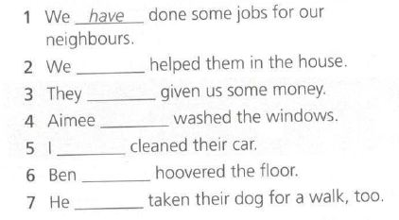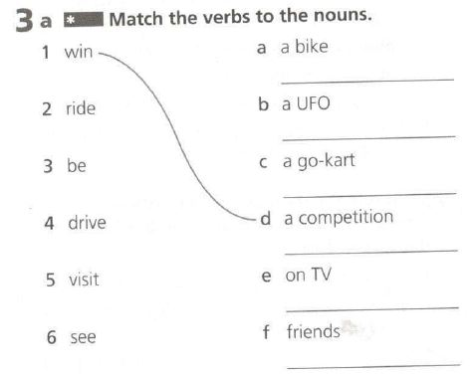

Úloha č.5 – Prepísať si do zošita a NAUČIŤ SA ďalších 5 nepravidelných slovies:

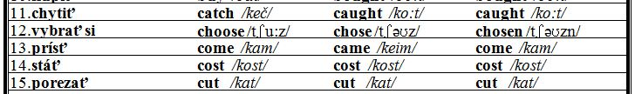

* odpísané poznámky a vypracované cvičenia mi prosím odfotené pošlite cez facebook, edupage alebo mailom na veronikakoscak1989@gmail.com

